# TÓM TẮT

* Sinh viên thực hiện: **Phan Quang Vượng**
* Lớp: **14t1**
* Số thẻ SV: **102140054**
* Tên đề tài: **Xây dựng website quản lí cây phả hệ các dòng họ**
* Tóm tắt nội dung luận văn tốt nghiệp:
  + Bối cảnh:

Ngày nay, khi cuộc sống ngày càng công nghệ hóa, mọi thứ được đưa lên internet, cloud do đó nhằm góp phần giúp nâng cao đời sống tinh thần, vật chất và đặt biệt mau. Nhu cầu xem và quản lý gia phả dòng họ phần nào đã trở nên rất cần thiết. Từ hiện trạng trên thì tôi đã suy nghĩ và hướng đến xây dựng một hệ thống cây phả hệ các dòng tộc.

* + Mục đích:

Xây dựng hệ thống cây phả hệ của các dòng tộc để đưa việc quản lý phả hệ dòng tộc trở nên dễ dàng hơn, người dùng có thể xem và quản lý cây phả hệ.

* + Nhiệm vụ:

Xây dựng hệ thống cây phả hệ cho các dòng tộc dễ sử dụng và thân thiện với người dùng.

* + Giải quyết vấn đề:

Tìm hiểu hiện trạng, nhu cầu của gia phả dòng tộc

Tìm hiểu và lập trình web bằng ngôn ngữ Java kết hợp với framework

Xây dựng thành công hệ thống Web service

Đưa hệ thống vào hoạt động thực tế.

|  |  |
| --- | --- |
| ĐẠI HỌC ĐÀ NẴNG  **TRƯỜNG ĐẠI HỌC BÁCH KHOA**  KHOA CÔNG NGHỆ THÔNG TIN | **CỘNG HÒA XÃ HÔI CHỦ NGHĨA VIỆT NAM**  Độc lập - Tự do - Hạnh phúc |

# NHIỆM VỤ ĐỒ ÁN TỐT NGHIỆP

Họ tên sinh viên: **PHAN QUANG VƯỢNG** Số thẻ sinh viên: **102140054**

Lớp: **14T1** Khoa: **Công nghệ thông tin** Ngành: **Công nghệ phần mềm**

1. *Tên đề tài đồ án:*

**Xây dựng website quản lí cây phả hệ các dòng họ**

*Đề tài thuộc diện:* ☐ *Có ký kết thỏa thuận sở hữu trí tuệ đối với kết quả thực hiện*

1. *Các số liệu và dữ liệu ban đầu:*

……………………………………..……………………………………………..……......……………………………………………………………………………………………..………………………………….…..………………………..………………

1. *Nội dung các phần thuyết minh và tính toán:*

…...………………………………………………………………………………………...…………………………………………………………………………………………………………………………………………………………………………………………………………………………………………………………...……………

1. *Các bản vẽ, đồ thị (ghi rõ các loại và kích thước bản vẽ):*

…...……………………………………………………………………………………

…...……………………………………………………………………………………

…...……………………………………………………………………………………

…...……………………………………………………………………………………

1. *Họ tên người hướng dẫn:* **ThS.Đặng Hoài Phương**
2. *Ngày giao nhiệm vụ đồ án:*  *……../……./2019*
3. *Ngày hoàn thành đồ án: ……../……./2019*

|  |  |
| --- | --- |
|  | *Đà Nẵng, ngày tháng năm* ***2019*** |
| **Trưởng Bộ môn** …………………….. | **Người hướng dẫn** |

# LỜI NÓI ĐẦU

Tôi xin chân thành cảm ơn các thầy cô trong khoa Công nghệ Thông tin, trường Đại học Bách khoa – Đại Học Đà Nẵng đã truyền đạt những kiến thức quý báu cho tôi trong những năm học vừa qua và nhất là đã tạo điều kiện thuận lợi cho tôi học tập, thực hiện đề tài tốt nghiệp này.

Đặc biệt, tôi xin chân thành cảm ơn Ths. Đặng Hoài Phương đã trực tiếp, tận tình giúp đỡ và hướng dẫn tôi trong suốt thời gian thực hiện đề tài.

Để có được kết quả như ngày hôm nay, tôi rất biết ơn gia đình Ông Bà, Cha Mẹ và những người thân trong gia đình đã động viên, khích lệ, tạo mọi điều kiện thuận lợi nhất về vật chất lẫn tinh thần trong suốt quá trình học tập cũng như quá trình thực hiện đề tài tốt nghiệp này.

Mặc dù đã cố gắng hoàn thành đồ án trong phạm vi và khả năng cho phép nhưng chắc chắn sẽ không tránh khỏi những thiếu sót. Tôi rất mong nhận được sự thông cảm, góp ý và tận tình chỉ bảo của quý Thầy Cô.

Một lần nữa xin chân thành cám ơn!

**Đà Nẵng**, ngày  tháng  năm **2019**

(Sinh viên thực hiện)

# LỜI CAM ĐOAN

Tôi xin cam đoan:

* 1. Những nội dung trong luận văn này là do tôi thực hiện dưới sự hướng dẫn trực tiếp của thầy **ThS. Đặng Hoài Phương**
  2. Mọi tham khảo dùng trong luận văn đều được trích dẫn rõ ràng tên tác giả, tên công trình, thời gian, địa điểm công bố.
  3. Mọi sao chép không hợp lệ, vi phạm quy chế đào tạo, hay gian trá, tôi xin chịu hoàn toàn trách nhiệm.

Sinh viên

*(chữ ký và họ tên)*

# PHIẾU DUYỆT ĐỒ ÁN TỐT NGHIỆP

**I. Phần dành cho Sinh viên**

*1. Họ và tên:* **PHAN QUANG VƯỢNG** *2. Mã Sinh viên:* **102140054**

*3. Lớp:* **14T1**

*4. Tên đề tài:* **Xây dựng website quản lí cây phả hệ các dòng họ**

*5. Họ và tên GVHD:***ThS. ĐẶNG HOÀI PHƯƠNG**

*6. Điện thoại: 7. E-mail:*

**II. Phần dành cho Hội đồng**

|  |  |  |
| --- | --- | --- |
| **STT** | **Nội dung đánh giá** | **Kết luận** |
|  | *Trình bày báo cáo theo đúng mẫu qui định của Khoa* |  |
|  | *Không có sự sao chép nội dung báo cáo và chương trình đã có* |  |
|  | Biên dịch mã nguồn và chạy được chương trình |  |
|  | Có kịch bản thực hiện với dữ liệu thử nghiệm |  |
|  | Kết quả thực hiện chương trình đúng theo báo cáo |  |
|  | Có sự đóng góp, phát triển của tác giả trong đồ án |  |

**Ý kiến khác:** ......................................................................................................................................................................... .........................................................................................................................................................................................................

**Kết luận:** 🞎 Đạt yêu cầu 🞎 Phải sửa chữa lại 🞎 Không đạt yêu cầu

***Đà Nẵng****, ngày tháng năm*

|  |  |
| --- | --- |
| **Chủ tịch Hội đồng**  *(Ký và ghi họ tên)* | **Cán bộ duyệt kiểm tra**  *(Ký và ghi họ tên)* |

# MỤC LỤC

Tóm tắt

Nhiệm vụ đồ án tốt nghiệp

Lời nói đầu i

Lời cam đoan ii

Phiếu duyệt đồ án tốt nghiệp iii

Mục lục iv

Danh sách các hình vẽ vi

Danh sách các bảng vii

Danh sách các ký hiệu, chữ viết tắt viii

MỞ ĐẦU 1

GIỚI THIỆU ĐỀ TÀI 1

PHẠM VI ĐỀ TÀI 1

TRIỂN KHAI ĐỀ TÀI 1

MỤC TIÊU 2

MỤC ĐÍCH 2

KẾT QUẢ DỰ KIẾN 2

Ý NGHĨA 2

CHƯƠNG 1. CƠ SỞ LÝ THUYẾT 3

1.1. NGÔN NGỮ JAVA 3

1.1.1. Định nghĩa 3

1.1.2. Các đặc điểm hướng đối tượng của Java 3

1.1.3. Các ứng dụng của ngôn ngữ Java 3

1.2. MÔ HÌNH MVC 4

1.2.1. Định nghĩa 4

1.2.2. Các thành phần 4

1.3. SPRING FRAMEWORK 5

1.3.1. Tổng quan 5

1.3.2. Kiến trúc, các module của Spring framework 5

1.3.3. Lợi ích khi sử dụng Spring Framework 6

1.3.4. Spring boot 6

1.4. MySQL 7

1.5. WEB SERVER APACHE 7

1.6. KẾT CHƯƠNG 8

CHƯƠNG 2. PHÂN TÍCH VÀ THIẾT KẾ HỆ THỐNG 9

2.1. ĐẶT VẤN ĐỀ 9

2.1.1. Dòng họ [1] 9

2.1.2. Gia phả [2] 10

2.1.3. Cấu trúc gia phả 11

2.1.4. Phả hệ [3] 12

2.1.5. Mô tả bài toán 13

2.2. PHÂN TÍCH YÊU CẦU 13

2.2.1. Đối tượng sử dụng 13

2.2.2. Mục đích sử dụng 13

2.2.3. Công nghệ sử dụng 13

2.2.4. Yêu cầu hệ thống 14

2.2.5. Phân tích khả thi 15

2.3. THIẾT KẾ HỆ THỐNG 15

2.3.1. Các sơ đồ thiết kế 15

2.3.2. Thiết kế cơ sở dữ liệu 17

2.4. THIẾT KẾ GIAO DIỆN 21

2.5. KẾT CHƯƠNG 22

CHƯƠNG 3. TRIỂN KHAI HỆ THỐNG 23

3.1. MÔ HÌNH TRIỂN KHAI 23

3.1.1. Mô hình triển khai 23

3.1.2. Các công cụ hỗ trợ 23

3.1.3. Cấu hình hệ thống 23

3.2. KẾT QUẢ THỰC NGHIỆM 24

3.2.1. Một số hình ảnh của hệ thống khi triển khai 24

3.2.2. Kết quả thực hiện 28

3.3. NHẬN XÉT ĐÁNH GIÁ KẾT QUẢ 29

3.4. KẾT CHƯƠNG 29

KẾT LUẬN VÀ HƯỚNG PHÁT TRIỂN 30

KẾT QUẢ ĐẠT ĐƯỢC 30

Về mặt lý thuyết 30

Về mặt thực tiễn 30

HẠN CHẾ 30

KIẾN NGHỊ VÀ HƯỚNG PHÁT TRIỂN 30

TÀI LIỆU THAM KHẢO 32

PHỤ LỤC 33

# DANH SÁCH CÁC HÌNH VẼ

Hình 1.1 Mô hình MVC 4

Hình 1.2 Mô hình MVC trong lập trình web với Java 5

Hình 1.3 Kiến trúc, các module của Spring framework 5

Hình 1.4 Logo MySQL 7

Hình 2.1 Ví dụ về cây phả hệ 12

Hình 2.2 Biểu đồ hoạt động 14

Hình 2.3 Biểu đồ ca sử dụng của người dùng 15

Hình 2.4 Biểu đồ ca sử dụng của Admin 16

Hình 2.5 Biểu đồ luồng hệ thống của người dùng 16

Hình 2.6 Biểu đồ hoạt động hệ thống của quản trị 17

Hình 2.7 Trang cây phả hệ 21

Hình 2.8 Trang quản lý dòng tộc của tôi 21

Hình 3.1 Trang đăng nhập 24

Hình 3.2 Trang đăng ký 25

Hình 3.3 Trang dòng tộc của tôi 25

Hình 3.4 Trang xem dòng tộc dưới dạng cây 26

Hình 3.5 Trang quản lý thành viên trong dòng tộc 26

Hình 3.6 Trang quản lý thành viên trong dòng tộc 27

Hình 3.7 Trang thay đổi chúc vụ thành viên trong dòng tộc 27

Hình 3.8 Trang xem quan hệ giữa các thành viên trong dòng tộc 27

Hình 3.9 Thông tin chi tiết thành viên trong dòng tộc 28

# DANH SÁCH CÁC BẢNG

Bảng 2.1 Bảng quản lý dòng tộc (genealogy) 17

Bảng 2.2 Bảng quản lý phả hệ(pedigree) 18

Bảng 2.4 Bảng quản lý tài khoản (user) 18

Bảng 2.5 Bảng quyền tài khoản (role) 19

Bảng 2.6 Bảng quản lý quyền user (user_role) 19

Bảng 2.7 Bảng quyền dòng tộc (permission) 19

Bảng 2.8 Bảng quản lý quyền dòng tộc (user_permission) 19

Bảng 2.9 Bảng quản lý người trong phả hệ (node_member) 19

Bảng 2.10 Bảng chi tiết người trong dòng tộc(description_member) 20

Bảng 3.1 Kết quả thực hiện - Admin 28

Bảng 3.2 Kết quả thực hiện quản lý dòng tộc – phả hệ 29

Bảng 3.3 Kết quả thực hiện - Hệ thống server -database 29

# DANH SÁCH CÁC KÝ HIỆU, CHỮ VIẾT TẮT

PK Khóa chính

MVC Model Controller View

J2SE Java 2 Standard Edition

CRM Customer Relationship Management

HRM Human Resource Management

J2EE Java 2 Platform, Enterprise Edition

EL Expression languate

IOC Inversion of Control

EJB Enterprise JavaBeans

JMX Java Management Extensions

AOP Aspect Oriented Programming

JDBC Java Database Connectivity

ORM Object-relational mapping

OXM Object XML Mappers

JMS Java Message Service

POJOs Plain Old Java Objects

EJB Enterprise JavaBeans

JDK Java Development Kit

CSDL Cơ sở dữ liệu

[HTTP](http://vi.wikipedia.org/wiki/HTTP) Hypertext Transfer Protocol

Web World Wide Web

# MỞ ĐẦU

## GIỚI THIỆU ĐỀ TÀI

Ngày nay, khi cuộc sống ngày càng phát triển, việc tìm kiếm các dịch vụ, các cách thức nhằm nâng cao đời sống về vật chất, tính thần và cả tính hiệu quả. Sự phát triển của các ngành công nghiệp, dịch vụ không khỏi được đẩy mạnh, nhất là trong thời kỳ bước vào kỉ nguyên công nghệ 4.0, do đó việc đưa ra và quản lý hệ thống cây phả hệ cho các dòng tộc là một việc tất yếu để đáp ứng sự phát triển của xã hội.

Nhu cầu quản lý và tìm hiểu phả hệ dòng tộc là điều rất cần thiết đối với mọi người, dù ở thời đại nào. Nên việc có một hệ thống là một điều giúp ta dễ dàng tìm hiểu và quản lý, giúp cho con cháu dễ nắm bắt được nguồn gốc dòng tộc và là nơi để mọi người có thể lưu trữ, giao lưu và tìm kiếm, học hỏi những thông tin cần thiết.

Nếu không có hệ thống quản lý, chúng ta muốn tìm hiểu dòng tộc phả hệ thì ta phải hỏi những người đi trước, nhưng những lúc quên thì ta lại hỏi lại, cũng đôi lúc phiền lòng, và nếu có hệ thống cây phả hệ dòng tộc ra đời, thì ta chỉ cần xây dựng và thiết lập một lần, thì con cháu và mọi người đều có thể tìm hiểu và xem đi xem lại nhiều lần, không mất nhiều thời gian, và nếu lỡ có quên ta cũng có thể xem lại, đặt biệt giúp ta không bỏ sót một số ông bà, người thân lâu ngày ở xa, không nhớ.

Với những lý do, ý tưởng trên, nay tôi đưa ra đề tài “**Xây dựng website quản lí cây phả hệ các dòng họ**”.

## PHẠM VI ĐỀ TÀI

Kho dữ liệu được xây dựng và phát triển ban đầu dựa vào một vài dòng tộc hiện có trên internet.

Hệ thống được xây dựng trên ngôn ngữ Java với Frame work Spring Boot với mô hình MVC.

## TRIỂN KHAI ĐỀ TÀI

Các bước thực hiện:

* Phân tích các yêu cầu sử dụng của đề tài
* Phân tích thiết kế hệ thống
* Xây dựng cơ sở dữ liệu
* Xây dựng hệ thống
* Triển khai hoạt động, đồng thời tiến hành kiểm thử đảm bảo chất lượng
* Viết báo cáo tổng kết đề tài và đề ra hướng phát triển

## MỤC TIÊU

* Dự kiến sản phẩm hoàn toàn có khả năng triển khai thực tiễn
* Người dùng có thể sử dụng để xây dựng cây phả hệ trên hệ thống.
* Người dùng có thể chia sẽ lẫn nhau cây phả hệ của họ.

## MỤC ĐÍCH

Luận văn tốt nghiệp trên ý tưởng đề tài với ba mục đích chính:

* Xây dựng hệ thống lưu trữ cây phả hệ các dòng tộc.
* Xây dựng hệ thống nhằm sử dụng, khai thác trong kho dữ liệu cây phả hệ các dòng tộc.
* Triển khai hệ thống trên thực tế.

## KẾT QUẢ DỰ KIẾN

Với mục đích đề ra thì kết quả cần đạt được trong đề tài luận văn tốt nghiệp này:

* Tìm hiểu về Java và frame work Spring boot kết hợp với mô hình MVC.
* Phân tích yêu cầu người dùng và thiết kế hệ thống.
* Xây dựng và triển khai hệ thống trong thực tế.

## Ý NGHĨA

Việc xây dựng một hệ thống cây phả hệ cho các dòng tộc, nhằm cung cấp một hệ thống hữu ích thiết thực tới người dùng như:

* Cho giới trẻ ngày nay để tìm về với cội nguồn với ông bà.
* Là nơi lưu trữ thông tin tránh việc thất lạc không cần thiết.

Ngoài ra, nhờ đề tài góp phần giúp tôi:

* Hiểu rõ hơn về dòng tộc, phả hệ
* Góp phần giúp tôi trao dồi kiến thức chuyên môn, nâng cao năng lực bản thân
* Hoàn thiện hành trang trước khi tốt nghiệp bước vào nghề.

Bên cạnh đó, giúp đề tài giúp tôi áp dụng các kiến thức đã học của những năm đại học:

* Kiến thức nên tảng về phân tích và thiết kế hệ thông.
* Kiến thức về lập trình hướng đối tượng.
* Kiến thức về thuật toán để xây dựng và giải quyết bài toán.
* Kiến thức về ngôn ngữ lập trình.

# CƠ SỞ LÝ THUYẾT

## NGÔN NGỮ JAVA

### Định nghĩa

Ngôn ngữ lập trình Java ban đầu được phát triển bởi Sun Microsystems do James Gosling khởi xướng và phát hành vào năm 1995 (Java 1.0 [J2SE]). Với ưu thế về đa nền tảng (multi platform) Java càng lúc càng được ứng dụng rộng rãi trên nhiều thiết bị từ máy tính đến mobile và nhiều thiết bị phần cứng khác.

### Các đặc điểm hướng đối tượng của Java

Java là ngôn ngữ lập trình hướng đối tượng nên nó cũng có 4 đặc điểm chung của các ngôn ngữ hướng đối tượng:

* Tính trừu tượng (Abstraction): là tiến trình xác định và nhóm các thuộc tính, các hành động liên quan đến một thực thể đặc thù, xét trong mối tương quan với ứng dụng đang phát triển.
* Tính đa hình (Polymorphism): cho phép một phương thức có các tác động khác nhau trên nhiều loại đối tượng khác nhau. Với tính đa hình, nếu cùng một phương thức ứng dụng cho các đối tượng thuộc các lớp khác nhau thì nó đưa đến những kết quả khác nhau. Bản chất của sự việc chính là phương thức này bao gồm cùng một số lượng các tham số.
* Tính kế thừa (Inheritance): Điều này cho phép các đối tượng chia sẻ hay mở rộng các đặc tính sẵn có mà không phải tiến hành định nghĩa lại.
* Tính đóng gói (Encapsulation): là tiến trình che giấu việc thực thi những chi tiết của một đối tượng đối với người sử dụng đối tượng ấy.

Bên cạnh đó Java còn có một số đặc tính khác:

* Độc lập nền (Write Once, Run Anywhere, đơn giản, bảo mật, đa luồng, linh hoạt…

### Các ứng dụng của ngôn ngữ Java

Vậy Java được sử dụng để:

* Viết ứng dụng web (J2EE): Java thường được sử dụng để xây dựng các hệ thống web lớn đòi hỏi độ bảo mật cao, số lượng người dùng lớn như ngân hàng, phần mềm quản lý bệnh viện, CRM, HRM.... Đối với các website nhỏ thông thường rất ít viết bằng Java.
* Viết ứng dụng mobile (J2ME): Trước đây nền tảng J2ME thường được sử dụng để viết game và app cho di động feature phone (file .jar) và giờ đây khi smartphone Android lên ngôi Java lại tiếp tục được sử dụng để viết app và game cho nền tảng Android (file.apk).

Viết ứng dụng desktop (J2SE): Các ứng dụng desktop viết bằng Java thật sự không nhiều có thể kể đến một số phần mềm như JMeter hoặc Designer Vista.

## MÔ HÌNH MVC

### Định nghĩa

MVC là một mẫu thiết kế nhằm mục tiêu chia tách phần giao diện và phần code của ứng dụng để dễ dàng quản lý, bảo trì và phát triển. MVC (Model – View – Controller) là một design pattern được áp dụng rộng rãi trên hầu hết các ngôn ngữ lập trình hướng đối tượng hiện nay như C++, C#, PHP, …và không thể không có Java.

### Các thành phần

MVC chia ứng dụng phần mềm ra thành 3 phần có tương tác với nhau là Model (dữ liệu), View (giao diện), Controller (tương tác với Model và View, giúp 2 phần này tương tác được với nhau).

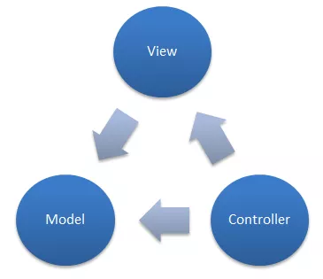

Hình . Mô hình MVC

Công việc mà 3 phần của mô hình MVC đảm nhận:

* Model là lớp chứa thông tin đối tượng (dữ liệu), tương tác với Database.
* View là giao diện của ứng dụng tương tác với người dùng.
* Controller nhận yêu cầu từ người dùng, nếu dính đến dữ liệu thì gọi Model xử lý, bảo Model làm xong việc phải báo cáo, trả kết quả về cho Controller. Sau đó controller chỉ việc đưa kết quả cho View để view hiển thị lên cho người dùng thấy. (Có thể nói người dùng chỉ biết đến View thôi, View là bộ mặt của một ứng dụng, Model hay Controller không hề tồn tại trong mắt người dùng).

MVC sinh ra đơn giản là chia công việc cho các phần khác nhau trong một ứng dụng. Các phần thực hiện mỗi công việc khác nhau, chỉ việc làm và trả về kết quả. Có lỗi phần nào thì sửa code phần đó, không có việc đào tung cả project lên để tìm bug. Chốt lại, dễ dàng để sửa lỗi, tìm bug, bảo trì, phát triển ứng dụng lên một tầm cao mới sau này.

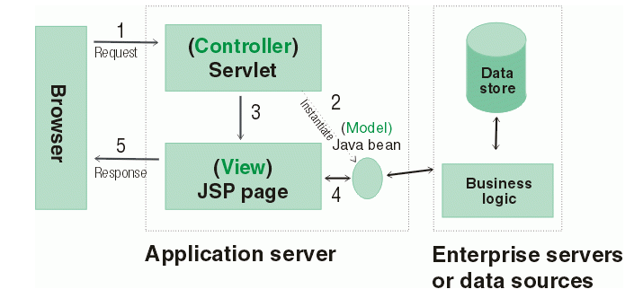

Hình . Mô hình MVC trong lập trình web với Java

Trong mô hình ứng dụng web thì:

* Model sẽ là JavaBean, Enterprise JavaBean hay Web Service.
* Các trang html, servlet, jsp, …là những thành phần đại diện cho View.
* Cuối cùng, servlet đóng vai trò là Controller.

## SPRING FRAMEWORK

### Tổng quan

Spring là một Framework phát triển các ứng dụng Java được sử dụng để giúp tạo các ứng dụng có hiệu năng cao, dễ kiểm thử, và sử dụng lại code.

Spring là một mã nguồn mở, được phát triển, chia sẽ và có cộng đồng người dùng lớn.

Spring Framework được xây dựng dựa trên 2 nguyên tắc design chính là: Dependency Injection (Đảo ngược sự phụ thuộc) và Aspect Oriented Programming(lập trình hướng khía cạnh).

### Kiến trúc, các module của Spring framework

Dưới đây là kiến trúc tổng thể của Spring Framework.

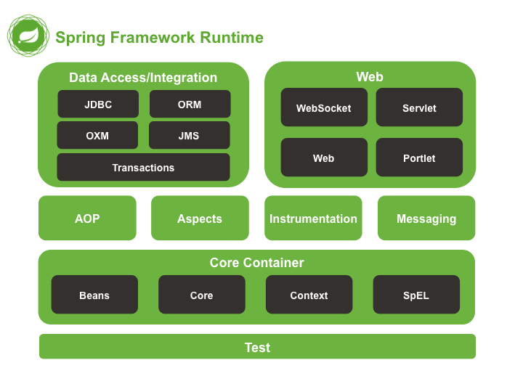

Hình . Kiến trúc, các module của Spring framework

* **Test**

Tầng này cung cấp khả năng hỗ trợ kiểm thử với JUnit và TestNG.

* **Spring Core Container**

Bao gồm các module spring core, beans, context và expression languate (EL)

Spring core, bean cung cấp tính năng IOC và Dependency Injection.

Spring Context hỗ trợ đa ngôn ngữ (internationalization), các tính năng Java EE như EJB, JMX.

Expression Language được mở rộng từ Expresion Language trong JSP. Nó cung cấp hỗ trợ việc setting/getting giá trị, các method cải tiến cho phép truy cập collections, index, các toán tử logic…

* **AOP, Aspects and Instrumentation**

Những module này hỗ trợ cài đặt lập trình hướng khía cạnh (Aspect Oriented Programming), hỗ trợ tích hợp với AspectJ.

* **Data Access / Integration**

Nhóm này bao gồm JDBC, ORM, OXM, JMS và module Transaction. Những module này cung cấp khả năng giao tiếp với database

* **Web**

Hay còn gọi là Spring MVC Nhóm này gồm Web, Web-Servlet… hỗ trợ việc tạo ứng dụng web.

### Lợi ích khi sử dụng Spring Framework

* Spring cho phép lập trình viên sử dụng POJOs. Việc sử dụng POJOs giúp bạn không phải làm việc với EJB, ứng dụng, các luồng chạy, cấu hình… đơn giản hơn rất nhiều.
* Spring được tổ chức theo kiểu mô đun. Số lượng các gói và các lớp khá nhiều, nhưng bạn chỉ cần quan tâm đến những gì bạn cần và không cần quan tâm đến phần còn lại.
* Spring hỗ trợ sử dụng khá nhiều công nghệ như ORM Framework, các logging framework, JEE, các thư viện tạo lịch trình (Quartz và JDK timer)…
* Module Web của Spring được thiết kế theo mô hình MVC nên nó cung cấp đầy đủ các tính năng giúp thay thế các web framework khác như Struts.

### Spring boot

Spring Boot là một dự án phát triển bởi ngôn ngữ java trong hệ sinh thái Spring framework. Nó giúp cho các lập trình viên chúng ta đơn giản hóa quá trình lập trình một ứng dụng với Spring, chỉ tập trung vào việc phát triển business cho ứng dụng.

Một số tính năng nổi bật của Spring Boot:

* Tạo các ứng dụng Spring độc lập
* Nhúng trực tiếp Tomcat, Jetty hoặc Undertow (không cần phải deploy ra file WAR)
* Các starter dependency giúp việc cấu hình Maven đơn giản hơn
* Tự động cấu hình Spring khi cần thiết
* Không sinh code cấu hình và không yêu cầu phải cấu hình bằng XML …

## MySQL

MySQL là hệ quản trị cơ sở dữ liệu mã nguồn mở phổ biến nhất thế giới và được các nhà phát triển rất ưa chuộng trong quá trình phát triển ứng dụng. Vì MySQL là cơ sở dữ liệu tốc độ cao, ổn định và dễ sử dụng, có tính khả chuyển, hoạt động trên nhiều hệ điều hành cung cấp một hệ thống lớn các hàm tiện ích rất mạnh. Với tốc độ và tính bảo mật cao, MySQL rất thích hợp cho các ứng dụng có truy cập CSDL trên internet. MySQL miễn phí hoàn toàn cho nên bạn có thể tải về MySQL từ trang chủ. Nó có nhiều phiên bản cho các hệ điều hành khác nhau: phiên bản Win32 cho các hệ điều hành dòng Windows, Linux, Mac OS X, Unix, FreeBSD, NetBSD, Novell NetWare, SGI Irix, Solaris, SunOS, ...

MySQL là một trong những ví dụ rất cơ bản về Hệ Quản trị Cơ sở dữ liệu quan hệ sử dụng Ngôn ngữ truy vấn có cấu trúc (SQL).

MySQL được sử dụng cho việc bổ trợ PHP, Perl, và nhiều ngôn ngữ khác, nó làm nơi lưu trữ những thông tin trên các trang web viết bằng PHP hay Perl, ...



Hình . Logo MySQL

## WEB SERVER APACHE

Apache hay là chương trình máy chủ HTTP là một chương trình dành cho máy chủ đối thoại qua giao thức [HTTP](http://vi.wikipedia.org/wiki/HTTP). Apache chạy trên các hệ điều hành tương tự như [Unix](http://vi.wikipedia.org/wiki/Unix), Microsoft Windows, Novell Netware và các hệ điều hành khác. Apache đóng một vai trò quan trọng trong quá trình phát triển của mạng WEB

Khi được phát hành lần đầu, Apache là chương trình máy chủ mã nguồn mở duy nhất có khả năng cạnh tranh với chương trình máy chủ tương tự của [Netscape Communications Corporation](http://vi.wikipedia.org/w/index.php?title=Netscape_Communications_Corporation&action=edit&redlink=1) mà ngày nay được biết đến qua tên thương mại [Sun Java System Web Server](http://vi.wikipedia.org/w/index.php?title=Sun_Java_System_Web_Server&action=edit&redlink=1). Từ đó trở đi, Apache đã không ngừng tiến triển và trở thành một phần mềm có sức cạnh tranh mạnh so với các chương trình máy chủ khác về mặt hiệu suất và tính năng phong phú. Từ tháng 4 nãm 1996, Apache trở thành một chương trình máy chủ HTTP thông dụng nhất. Hơn nữa, Apache thường được dùng để so sánh với các phần mềm khác có chức năng tương tự. Tính đến tháng 1 năm 2007 thì Apache chiếm đến 60% thị trường các chương trình phân phối trang web.

Apache được phát triển và duy trì bởi một cộng đồng mã nguồn mở dưới sự bảo trợ của [Apache Software Foundation](http://vi.wikipedia.org/w/index.php?title=Apache_Software_Foundation&action=edit&redlink=1). Apache được phát hành với giấy phép [Apache License](http://vi.wikipedia.org/w/index.php?title=Apache_License&action=edit&redlink=1) và là một [phần mềm tự do](http://vi.wikipedia.org/wiki/Ph%E1%BA%A7n_m%E1%BB%81m_t%E1%BB%B1_do) và [miễn phí](http://vi.wikipedia.org/w/index.php?title=Mi%E1%BB%85n_ph%C3%AD&action=edit&redlink=1).

Môi trường tốt nhất để sử dụng Apache là Unix. Apache trên Unix có 3 chế độ hoạt động khác nhau: winnt, prefork và worker. Apache prefork và worker cho phép mở nhiều Child Process, với 1 thread/1 child process (prefork) hoặc many thread/1 child process (worker). Do đó Apache cho phép xử lý mạnh hơn với prefork và càng mạnh hơn nữa với worker. Tuy nhiên cái gì mạnh thì tốn tài nguyên, còn về ổn định thì prefork là ổn định nhất (đây là mpm thường dùng).

Với prefork và 1 server Unix tầm trung phải chia xẻ cho khoảng 500 người dùng nhiều dịch vụ khác cùng lúc, Apache có thể đạt tới mức xử lý 5000 request/1 second.

## KẾT CHƯƠNG

Chương này trình bày các nội dung cơ sở lý thuyết chính liên quan đến nội dung của đề tài. Nội dung cơ sở lý thuyết này sẽ được sử dụng trong phần phân tích và triển khai chương trình.

# PHÂN TÍCH VÀ THIẾT KẾ HỆ THỐNG

## ĐẶT VẤN ĐỀ

Việt Nam là một dân tộc có truyền thống văn hóa lịch sử, và có cội nguồn dân tộc rất lớn và mạnh, kèm với sự phát triển mạnh mẽ và nhanh chóng của xã hội hiện nay. Việc giới trẻ ngày càng mất đi cội nguồn, và khó tiếp cận và nắm bắt hết dòng tộc của mình.

Tuy nhiên, nhờ sự phát triển mạnh của ngành công nghệ cũng là một cơ hội để ta có thể khắc phục vấn đề trên bằng việc xây dựng một hệ thống quản lý phả hệ trên hệ thống internet, giúp giới trẻ dễ dàng tìm hiểu và tiếp cận nhờ đó cội nguồn cũng như truyền thống văn hóa sẽ được con cháu gìn giữ và phát huy tốt hơn.

Hiện nay mỗi họ có hoặc không có gia phả, tộc phả đang có phong trào rất quí là đi tìm, kết nối nhận họ và dựng phả ở từng dòng họ, chi họ, với mục đích vĩnh tồn tôn thống, giáo dục truyền thống gia đình – dòng họ, chúng ta kiến nghị với Nhà nước, ngành văn hóa, ủng hộ phong trào nầy một cách tích cực, mạnh mẽ hơn nữa..

Vấn đề đặt ra bây giờ là làm sao để có một hệ thống để giúp ta giải quyết vấn đề trên, mọi người có thể tham gia vào quản lý dòng tộc của mình, và cũng là nơi để mọi người nắm bắt và chia sẻ thông tin về dòng tộc, cung cấp thông tin cho những người tham gia hoặc những người mong muốn tìm hiểu về cội nguồn.

Trước khi bước vào phân tích ta sẽ tìm hiểu sơ qua về dòng tộc, và cây phả hệ trong dòng tộc.

### Dòng họ [1]

Một ít dân tộc Việt Nam là theo họ mẹ, còn hầu hết theo họ cha. Người cùng một họ, có vị tổ chung gọi là “thần chủ tổ tiên”. Một ít trường hợp là sống tập trung, đa số các gia đình cư trú xen với các gia đình, dòng họ khác trong một xóm ấp. Đây cũng là tổ quán của dòng họ

Dòng họ không phải là đơn vị kinh tế, tuy nhiên dòng họ có phần ruộng, gọi là ruộng hương hỏa, ruộng ky. Có nơi có nhà thờ họ chung. Người ba đời trong họ không được lấy nhau, (trừ triều Trần có tập tục nội hôn, cho lấy nhau để bảo vệ ngai vàng) Dòng họ có nghĩa vụ đoàn kết, tương trợ nhau và có nghĩa vụ thờ phụng tổ tiên mình.

Họ tộc có nhiều Chi, Phái, Tiểu chi, có Trưởng họ. Người con trưởng của Chi trưởng làm trưởng họ, nếu chết, người con trưởng chi kế thay.

Mỗi họ có nhà thờ họ, nhà thờ chung gọi là từ đường, nhà thờ tổ. Họ lớn có nhiều chi, mỗi chi có nhà thờ chi. Cũng có nhiều họ không có nhà thờ. Hằng năm có một ngày giỗ tổ, thường gọi là ngày giỗ họ, giỗ tổ...

Mỗi họ có hoặc không có gia phả, tộc phả. Hiện nay đang có phong trào rất quí là đi tìm, kết nối nhận họ và dựng phả ở từng dòng họ, chi họ, với mục đích vĩnh tồn tôn thống, giáo dục truyền thống gia đình – dòng họ, Chúng ta kiến nghị với Nhà nước, ngành văn hóa, ủng hộ phong trào nầy một cách tích cực, mạnh mẽ hơn nữa..

### Gia phả [2]

Gia phả hay gia phổ là bản ghi chép tên họ, tuổi tác, ngày giỗ, vai trò và công đức của cha mẹ, ông bà, tiên tổ và mộ phần của một gia đình lớn hay một dòng họ.

Gia phả có thể được coi như một bản sử ký của một gia đình hay một dòng họ. Gia phả có khi gọi là Phổ ký, có khi là Phổ truyền. Các nhà Tông thất (dòng dõi vua quan), có khi gọi gia phả của vương triều mình hay gia tộc mình bằng từ ngữ trân trọng hơn: Ngọc phả, Thế phả...

Tại các nước Đông Á, chịu ảnh hưởng của Đạo Khổng, các thế hệ sau trong dòng họ hay vương triều phải giữ đạo Trung đạo Hiếu. Việc xây dựng và lưu truyền gia phả được xem là một cách ghi nhớ công ơn tổ tiên, gây dựng lòng tự hào trong dòng tộc.

Ở Tây phương, người ta có tập tục làm cây phả hệ hay phả đồ, tương tự như Tông đồ của người Hoa hay người Việt.

Một Tông đồ, một Gia phả, một Phả ký, một Phổ truyền dù đơn sơ hay súc tích cũng đều trở nên những tài liệu quý báu cho nhà xã hội học, nhà sử học về sau. Nó còn có thể hữu dụng cho những nghiên cứu về tâm lý, về di truyền học, huyết học, y học nữa.

Tại Việt Nam, gia phả sơ giản ghi chép tên cúng cơm, ngày giỗ và địa điểm an táng của ông cha. Theo các nhà sử học phỏng đoán thì gia phả đã xuất hiện từ thời Sĩ Nhiếp làm Thái thú ở Giao Chỉ, hoặc gần hơn tức là từ thời Lý Nam Đế (khoảng nǎm 476-545). Nhưng phải đến thời nhà Lý, nhà Trần mới xuất hiện những cuốn tộc phả, thế phả (ghi cả thế thứ, tông tích toàn họ), phả ký (ghi lại hành trạng, sự nghiệp của tổ tiên).

Mới đầu gia phả xuất hiện chỉ trong Hoàng tộc cùng giới quan lại, nhà Lý có Hoàng Triều Ngọc Điệp - năm 1026; nhà Trần có Hoàng Tông Ngọc Điệp, nhà Lê có Hoàng Lê Ngọc Phả... Cùng với sự xuất hiện các gia phả của Hoàng tộc là gia phả của các danh gia, quan lại và cứ thế lan rộng, phổ biến ghi chép gia phả trong nhân dân.

Trước đây, gia phả chủ yếu được ghi chép bằng chữ Hán-chữ Nôm, nhưng qua nhiều năm chiến tranh, nhiều bộ gia phả của các dòng họ cũng mất dần...

Tục làm gia phả phát triển mạnh ở hai miền Bắc và Trung; miền Nam rất ít gia đình làm gia phả (ở đấy còn được gọi là "gia phổ") và biến thái thành "tông chi" tức tờ "tông chi tông đồ".

Trong gia phả, người đứng đầu ngành trưởng (trưởng họ, trưởng tộc) có bổn phận ghi hết những chi tiết về thân thích và dòng dõi; những người con khác sao lại bản gia phả chính đó. Các gia đình giữ gìn kỹ lưỡng và truyền từ đời cha tới đời con. "Họ" theo nghĩa gốc có liên hệ với nhà và dưới chế độ phong kiến, nối kết con người với đất ruộng: một mái nhà, một gia đình, một họ. Họ và tên của một người định vị trí của cá nhân người đó trong xã hội, xác định cá thể trong một toàn thể.

### Cấu trúc gia phả

* Gia phả được coi là hoàn chỉnh trước hết phải là một gia phả được ghi chép rõ ràng, chữ nghĩa chân phương, có nội dung cơ bản như sau:
* Thông tin rõ ràng về người sao lục (biên soạn).
* Nêu nguồn gốc xuất xứ của gia tộc, là phả ký hay là gia sử.
* Ghi Thuỷ Tổ của dòng họ.
* Ghi từng phả hệ phát sinh từ Thuỷ Tổ cho đến các đời con cháu sau này. Có phần phả đồ, là cách vẽ như một cây, từng gia đình là từng nhánh, từ gốc đến ngọn cho dễ theo dõi từng đời. Đối với tiền nhân có các mục sau đây:
* Tên: Gồm tên huý, tên tự, biệt hiệu, thụy hiệu và tên gọi thông thường. Thuộc đời thứ mấy? Con trai thứ mấy của ai?
* Ngày tháng năm sinh (mất), giờ (nếu nhớ). Mộ nguyên táng, cải táng, di táng tại đâu? Thời gian nào?
* Học hành, thi cử, đậu đạt, chức vụ, địa vị lúc sinh thời và truy phong sau khi mất.
* Vợ: chánh thất, kế thất, thứ thất... Họ tên, con thứ mấy của ai? Quê ở đâu? Các mục ngày, tháng, năm sinh, ngày, tháng, năm mất, tuổi thọ, mộ, đều ghi từng người như trên. Nếu có thi đậu hoặc có chức tước, địa vị, được ban thưởng riêng thì ghi thêm.
* Con: Ghi theo thứ tự năm sinh, nếu nhiều vợ thì ghi rõ con bà nào? Con gái thì cước chú kỹ: con gái thứ mấy, đã lấy chồng thì ghi tên họ chồng, năm sinh, con ông bà nào, quê quán, đậu đạt, chức tước? Sinh con mấy trai mấy gái, tên gì? (Con gái có cước chú còn con trai không cần vì có mục riêng từng người thuộc đời sau).
* Những gương sáng, những tính cách, hành trạng đặc biệt, hoặc những công đức đối với làng xã, họ hàng, xóm giềng... Những lời dạy bảo con cháu đời sau (di huấn), những lời di chúc...

Ngoài những mục ghi trên, gia phả nhiều họ còn lưu lại nhiều sự tích đặc biệt hay giai thoại của các vị tiên tổ, những đôi câu đối, những áng văn trước tác hay, những bài thuốc gia truyền...

Tiếp theo, là tộc ước. Đây là những quy định-quy ước trong tộc họ, đặt ra nhằm ổn định tộc họ, có công thưởng, có tội phạt, tất nhiên là phải phù hợp với luật pháp chung.

Với một tộc họ lớn, có thể có nhiều tông nhánh, chi phái. Phần này sẽ ghi những thông tin chi phái, ai là bắt đâu chi, chi hiện ở đâu, nhà thờ chi...

Những thông tin khác về tài sản hương hỏa, bản đồ các khu mộ tiền nhân; các câu đối, sắc phong nếu có v.v…

### Phả hệ [3]

Cây phả hệ là một sơ đồ mô tả mối quan hệ của các thành viên trong gia đình, từ thế hệ trước tới thế hệ sau, bao gồm từ tổ tiên cho tới con cháu. Cây phả hệ được dùng trong nghiên cứu dòng họ của con người, trong y học và chọn giống ở động vật.

Phả hệ của bạn nắm giữ nhiều thông tin quan trọng về quá khứ và những đầu mối cho sức khỏe cho tương lai. Rất nhiều các đặc điểm di truyền như màu mắt, màu tóc, chiều cao và các bệnh di truyền như bệnh tim mạch, tiểu đường và một số bệnh ung thư đều được di truyền từ thế hệ trước cho thế hệ sau. Thiết lập cây phả hệ có thể ghi lại các vấn đề về sức khỏe của các thế hệ trước trong gia đình bạn mắc phải và các nguy cơ về sức khỏe bạn có thể gặp phải trong tương lai, và cách thức để giảm thiểu rủi ro đó. Ví dụ, người có bố hoặc mẹ bị bệnh tim bẩm sinh sẽ có nguy cơ mắc bệnh tim cao, có thể làm giảm nguy cơ của họ bằng cách không hút thuốc, có chế độ tập thể dục và ăn uống điều độ.

Tìm hiểu lịch sử gia đình để thiết lập cây phả hệ sẽ có lợi cho bạn và người thân trong gia đình. Đồng thời, biết được các vấn đề sức khỏe của người thân sẽ rất thú vị và hữu ích cho việc đưa ra chế độ ăn uống và vận động tốt hơn.

Phương thức vẽ cây phả hệ gồm có hai cách: (1) Tự vẽ bằng tay; (2) Sử dụng các website và phầm mềm hỗ trợ. Mạng internet sẽ là một phương thức rất tốt để thực hiện, bạn có thể sử dụng các website hoặc phần mềm hỗ trợ cho việc này. Tuy nhiên vẽ tay bạn sẽ linh động hơn về các thông tin trong lịch sử gia đình.

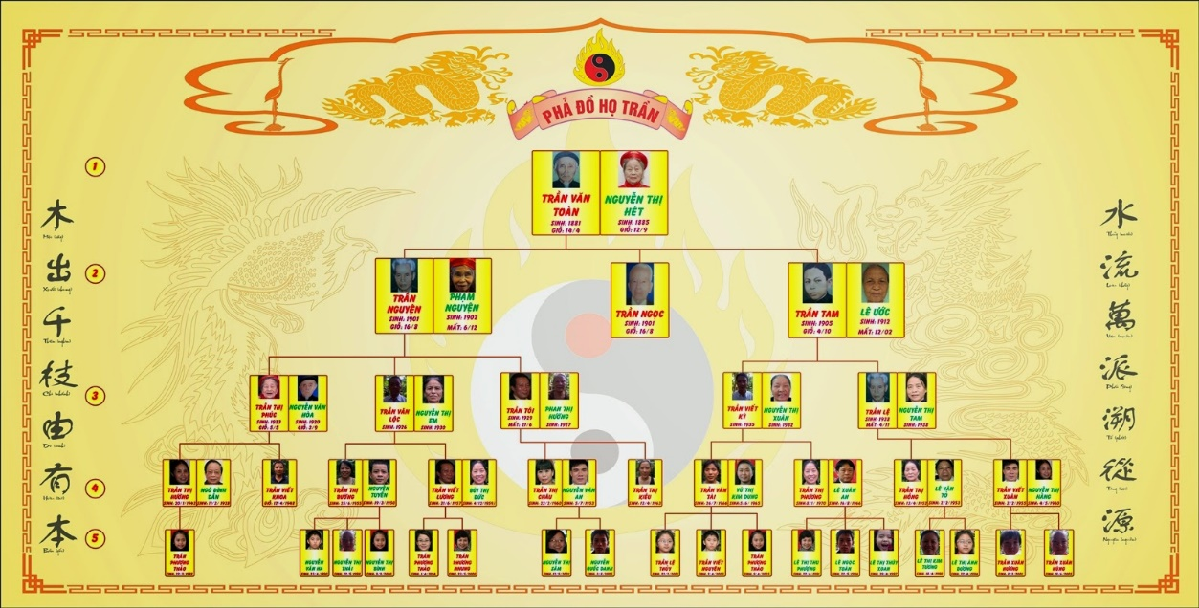

Hình . Ví dụ về cây phả hệ

### Mô tả bài toán

* Đối tượng
  + Cho các khách hàng muốn quản lý dòng họ
  + Cho các gia đình, dòng tộc muốn có một nơi quản lý và quảng bá dòng họ.
* Mục đích
  + Xây dựng hệ thống cây phả hệ của các dòng tộc.
  + Cung cấp môi trường cho khách hàng sử dụng.
  + Người sử dụng có thể tìm kiếm dòng tộc của mình.
  + Các thành viên trong dòng tộc có thể tham gia quản lý phả hệ của mình.
  + Người dùng có thể thêm mới dòng tộc.
* Cơ sỡ dữ liệu
  + Ban đầu thu thập kiểm thử ở trên mạng.
  + CSDL được người dùng đăng ký và tạo.
* Triển khai
  + Hệ thống quản lý cây phả hệ ccho các dòng tộc

## PHÂN TÍCH YÊU CẦU

### Đối tượng sử dụng

Người sử dụng là đối tượng quan trọng của hệ thống. Mục đích xây dựng hệ thống nhằm phục vụ nhu cầu của đại đa số người dùng.

Đối tượng sử dụng được chia thành ba loại:

* Quản lý (Admin)
* Người quản lý phả hệ và thành viên tham gia là đối tượng chiếm số lượng lớn nhất và là người quan trọng nhất của hệ thống.
* Người tìm kiếm cội nguồn, dòng tộc với mục đích tìm kiếm dòng tộc hoặc tham khảo.

### Mục đích sử dụng

Mục đích lớn nhất của hệ thống:

* Cung cấp môi trường cho việc quản lý và xây dựng cây phả hệ của các dòng tộc.
* Tìm kiếm và tra cứu dòng tộc.
* Cung cấp thông tin tham khảo về các dòng tộc và lịch sử hình hành

### Công nghệ sử dụng

Trong đề tài này, tôi sử dụng một số công nghệ như:

* Frame work Spring boot
* Java template engine Thymleaf
* phpMyAdmin
* Bootstrap
* TreantJS

Ngoài ra còn sử dụng một số công cụ hoặc tiện ích hỗ trợ khác như bootstrap, toast, jquery, ajax, v.v…

### Yêu cầu hệ thống

#### Yêu cầu chức năng

Tổng quan về hoạt động của hệ thống:

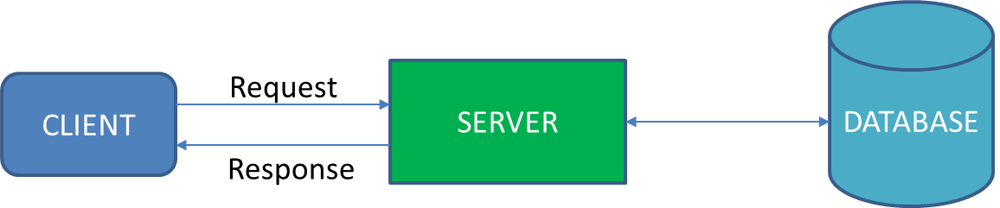

Hình . Biểu đồ hoạt động

Trong sơ đồ trên có 3 phần chính:

Client là nơi người dùng kết nối server, tương tác với hệ thống trong việc quản lý thông tin cây phả hệ của dòng tộc.

Server quản lý toàn bộ cơ sở dữ liệu liên quan đến cây phả hệ của các dòng tộc.

Cơ sở dữ liệu được thiết kế trên MySQL, gồm các bảng và store procedure thực hiện lưu trữ và thay đổi dữ liệu.

* Phía client của người dùng:
  + Đăng nhập và đăng xuất
  + Quản lý thông tin tài khoản cá nhân
  + Quản lý dòng tộc & phả hệ
    - Thêm
    - Sửa
    - Xóa
  + Quản lý thành viên mỗi dòng tộc
    - Phê duyệt tham gia
    - Thay đổi chức vụ
    - Xóa bỏ
  + Thay đổi mật khẩu
* Phía server của người quản lý:
  + Đăng nhập và đăng xuất
  + Quản lý toàn bộ thông tin dòng tộc
    - Xem
    - Xóa

#### Yêu cầu phi chức năng

* Trình bày phân bố đúng theo thói quen người dùng
* Giao diện thân thiện, dễ sử dụng
* Đầy đủ chức năng yêu cầu
* Quản lý dữ liệu hợp lý, tránh các lỗi sql injection

### Phân tích khả thi

#### Tính khả dụng

* Hệ thống hoàn toàn có thể triển khai trên thực tế.
* Nhu cầu du lịch của người dân càng ngày càng lớn.

#### Chi phí phát triển

* Chi phí cho Server và Web Service ban đầu là thấp.
* Ngoài ra, với việc thu phí cho một số tính năng nâng cao của hệ thống sau này sẽ là nguồn thu nhằm duy trì và tiếp tục phát triển hệ thống.

## THIẾT KẾ HỆ THỐNG

### Các sơ đồ thiết kế

#### Biểu đồ ca sử dụng

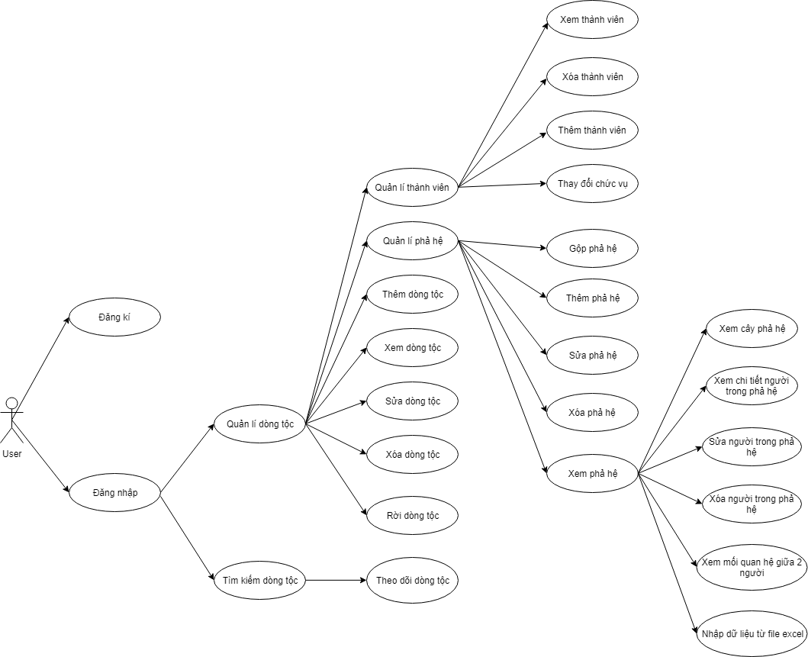

Hình . Biểu đồ ca sử dụng của người dùng

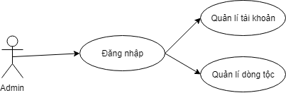

Hình . Biểu đồ ca sử dụng của Admin

#### Biểu đồ luồng hệ thống

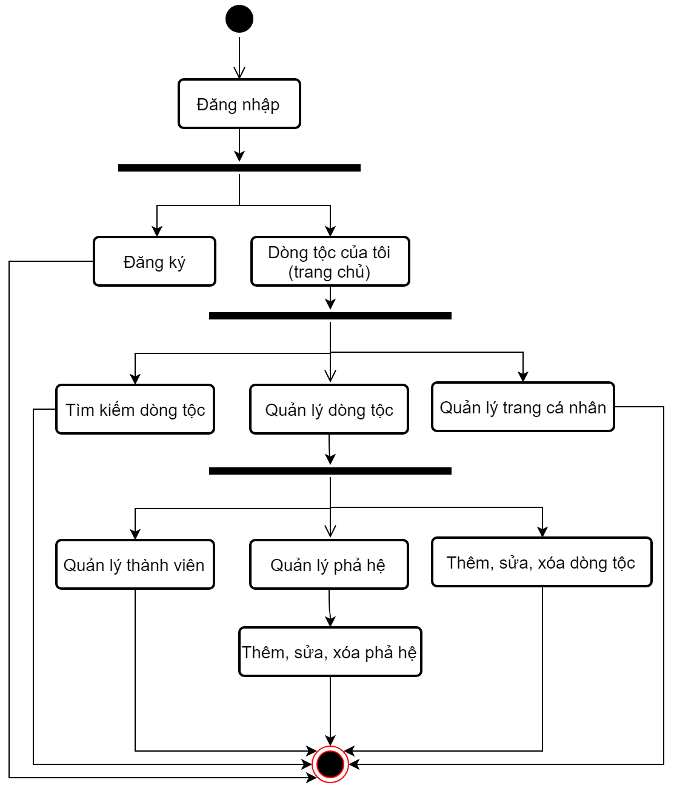

Hình . Biểu đồ luồng hệ thống của người dùng

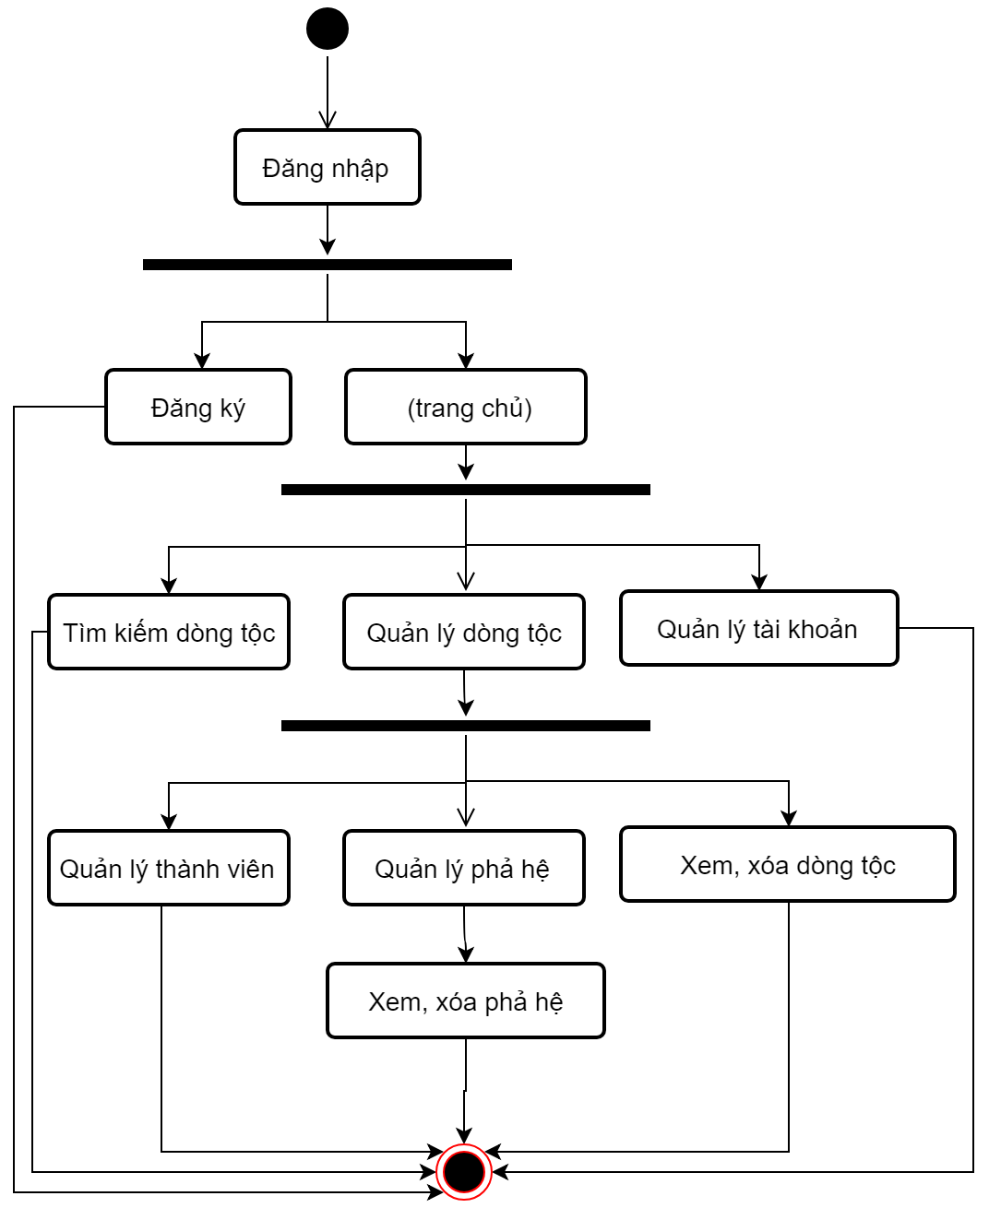

Hình . Biểu đồ hoạt động hệ thống của quản trị

### Thiết kế cơ sở dữ liệu

Bảng . Bảng quản lý dòng tộc (genealogy)

|  |  |  |  |
| --- | --- | --- | --- |
| Tên trường | Kiểu dữ liệu | Mô tả | Ràng buộc |
| genealogy_id | int | id | PK |
| name | Text | Tên dòng tộc |  |
| history | Text | Mô tả về lịch sử dòng tộc |  |
| thuy_to | Text | Mô tả về thủy tổ |  |

*Chú thích: Thủy tổ là miếu hiệu do các vị quân chủ đời sau truy tôn cho có công khai sáng ra triều đại đó, ngoài ra Thủy Tổ còn là cách gọi những người đầu tiên lập ra một dòng tộc ở một nơi nhất định mà trong văn khấn vẫn gọi là Thủy Tổ Khảo và Thủy Tổ Tỷ*

Bảng . Bảng quản lý phả hệ(pedigree)

|  |  |  |  |
| --- | --- | --- | --- |
| Tên trường | Kiểu dữ liệu | Mô tả | Ràng buộc |
| pedigree_id | int | Id | PK |
| name | Text | Tên Phả hệ |  |
| history | Text | Mô tả lịch sử, nguồn gốc |  |
| genealogy_id | int | Id dòng tộc | PK |

Bảng .3 Bảng quản lý tài khoản (user)

|  |  |  |  |
| --- | --- | --- | --- |
| Tên trường | Kiểu dữ liệu | Mô tả | Ràng buộc |
| user_id | int | id | PK |
| active | int | Trạng thái tài khoản |  |
| address | Text | Địa chỉ |  |
| name | Text | Tên |  |
| email | Int | Tên tài khoản |  |
| birthday | Date | Ngày sinh |  |
| gender | int | Giới tính |  |
| phone | Int | Số điện thoại |  |
| image | Text | link ảnh đại diện |  |
| password | Text | Mật khẩu |  |

Bảng .4 Bảng quyền tài khoản (role)

|  |  |  |  |
| --- | --- | --- | --- |
| Tên trường | Kiểu dữ liệu | Mô tả | Ràng buộc |
| role_id | int | Id | PK |
| name | Text | Mô tả quyền |  |

Bảng .5 Bảng quản lý quyền user (user_role)

|  |  |  |  |
| --- | --- | --- | --- |
| Tên trường | Kiểu dữ liệu | Mô tả | Ràng buộc |
| user_id | int | Id user | PK |
| role_id | int | Id quyền quản trị | PK |

Bảng .6 Bảng quyền dòng tộc (permission)

|  |  |  |  |
| --- | --- | --- | --- |
| Tên trường | Kiểu dữ liệu | Mô tả | Ràng buộc |
| permission_id | int | Id quyền quản trị | PK |
| name | Text | Tên quyền quản trị |  |
| code | int | Mã permission |  |

Bảng .7 Bảng quản lý quyền dòng tộc (user_permission)

|  |  |  |  |
| --- | --- | --- | --- |
| Tên trường | Kiểu dữ liệu | Mô tả | Ràng buộc |
| user_permission _id | int | Id |  |
| genealogy_id | int | Id dòng tộc | PK |
| user_id | int | Id user | PK |
| permission_id | int | Id quyền quản trị |  |

Bảng .8 Bảng quản lý người trong phả hệ (node_member)

|  |  |  |  |
| --- | --- | --- | --- |
| Tên trường | Kiểu dữ liệu | Mô tả | Ràng buộc |
| node_member_id | int | Id |  |
| pedigree_id | int | Id dòng tộc | PK |
| mother_father_id | int | Id mẹ hoặc cha | PK |
| parent_id | int | Id node cha | PK |
| child_index | int | Con thứ |  |
| gender | int | Giới tính |  |
| image | Text | Đường dẫn ảnh |  |
| life_index | int | Đời thứ |  |
| name | Text | Tên |  |
| patch_key | Text | Đánh dấu id node cha |  |
| parent_relation | int | Mối quan hệ với node cha |  |

Bảng .9 Bảng chi tiết người trong gia phả(description_member)

|  |  |  |  |
| --- | --- | --- | --- |
| Tên trường | Kiểu dữ liệu | Mô tả | Ràng buộc |
| description_member_id | int | Id | PK |
| node_member_id | int | Id node member |  |
| address | date | Địa chỉ |  |
| birthday | date | Ngày sinh |  |
| dead_day | Text | Ngày mất |  |
| degree | Text | Trình độ |  |
| description | Text | Chi tiết |  |
| extra_data | Text | Thông tin them |  |
| nickname | Text | Tên thường gọi |  |
|  |  |  |  |

## THIẾT KẾ GIAO DIỆN

Dưới đây là một số trang giao diện thiết kế:

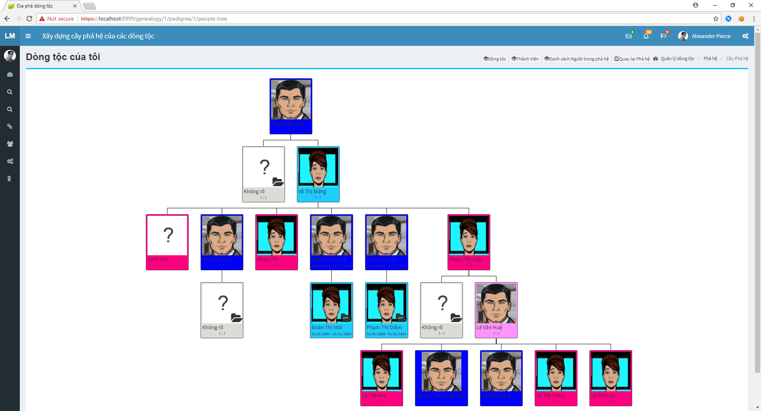

Hình . Trang cây phả hệ

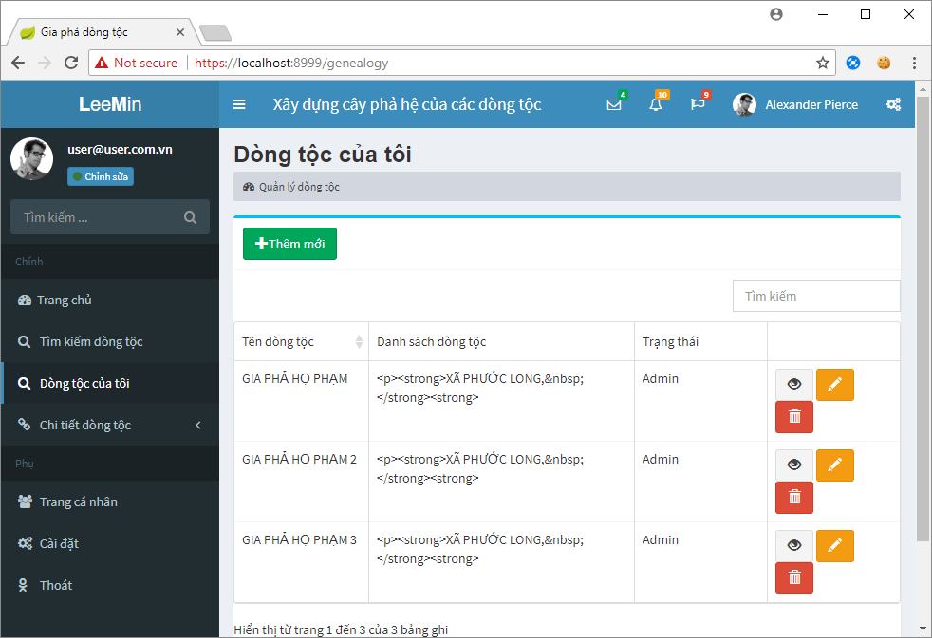

Hình . Trang quản lý dòng tộc của tôi

## KẾT CHƯƠNG

Chương này trình bày về phân tích và triển khai hệ thống, bao gồm đặt vấn đề, phân tích hiện trạng, phân tích yêu cầu của đề tài và thiết kế hệ thống.

# TRIỂN KHAI HỆ THỐNG

## MÔ HÌNH TRIỂN KHAI

### Mô hình triển khai

Triển khai dựa trên mô hình MVC.

### Các công cụ hỗ trợ

* Frame work Spring boot
* phpMyAdmin
* XAMPP
* InterIJ
* Apache Tomcat

### Cấu hình hệ thống

Để triển khai được hệ thống, chúng ta cần cài đăt những mội trường sau:

* Hệ quản trị cơ sở dữ liệu MySQL
* Java SE Runtime Enviroment 8

Cấu hình tập trình “*application.properties*” trong thư mục build để trỏ đường dẫn đên cơ sở dữ liệu

**spring.datasource.url** = **jdbc:mysql://localhost:3306/genealogy  
spring.datasource.username** = **root  
spring.datasource.password** = **123456**

Cấu hình đường dẫn đến key security-ssl:

**security.require-ssl**=**true  
server.ssl.key-store-type**=**PKCS12  
server.ssl.key-store**=**classpath:keystore.p12  
server.ssl.key-store-password**=**123456  
server.ssl.key-alias**=**tomcat**

Cổng server sẽ chạy

**server.port**=**8999**

## KẾT QUẢ THỰC NGHIỆM

Qua tìm hiểu về Spring Frame Work tôi đã xây dựng thành công hệ thống cây phả hệ của các dòng tộc.

Back-end, Front-end sử dụng SpringBoot MVC kết hợp với các thư viện Javascript, Ajax, Jquery, Thymleaf,v.v…

Bên cạnh đó còn có sử dụng một số thư viện hỗ trợ khác như TreantJS, Toast, Bootstrap, BootstrapTable, v.v…

### Một số hình ảnh của hệ thống khi triển khai

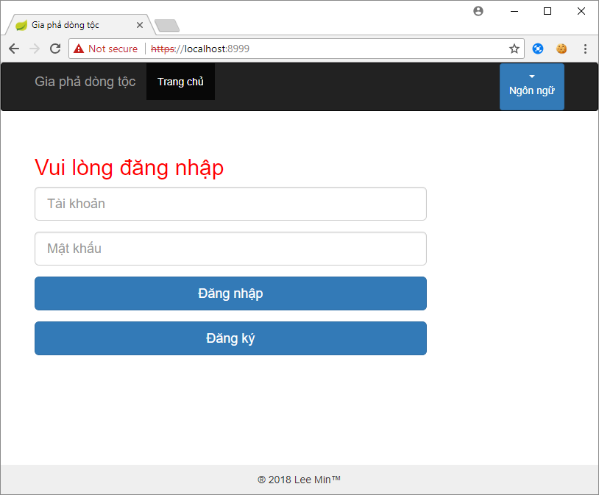

Hình . Trang đăng nhập

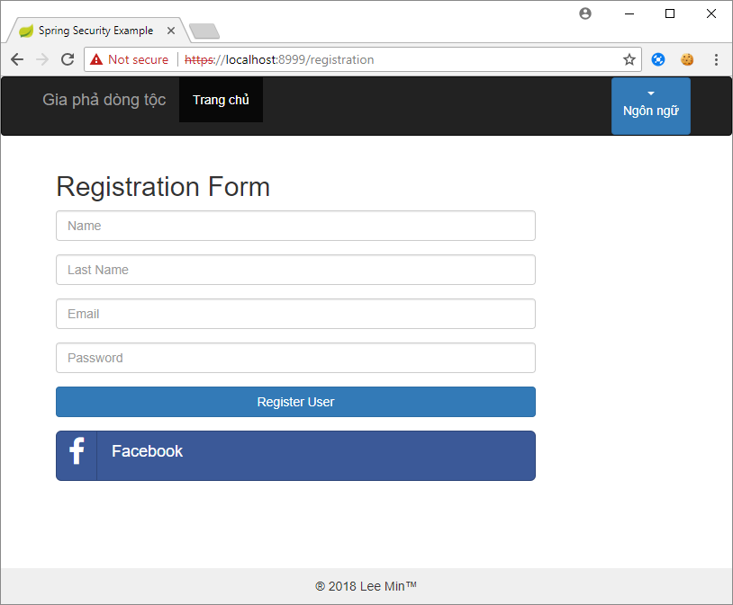

Hình . Trang đăng ký



Hình . Trang dòng tộc của tôi



Hình . Trang xem dòng tộc dưới dạng cây

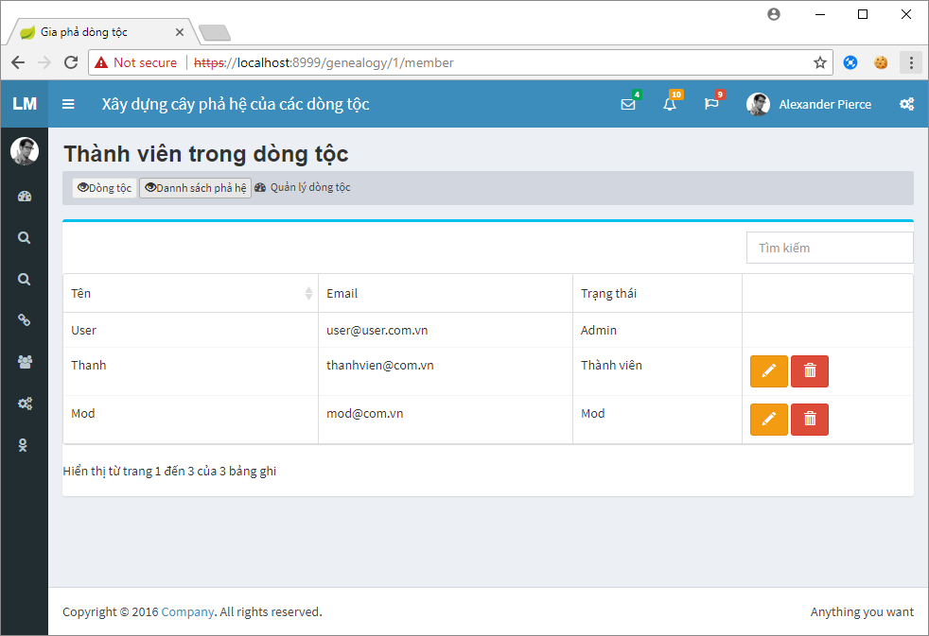

Hình . Trang quản lý thành viên trong dòng tộc

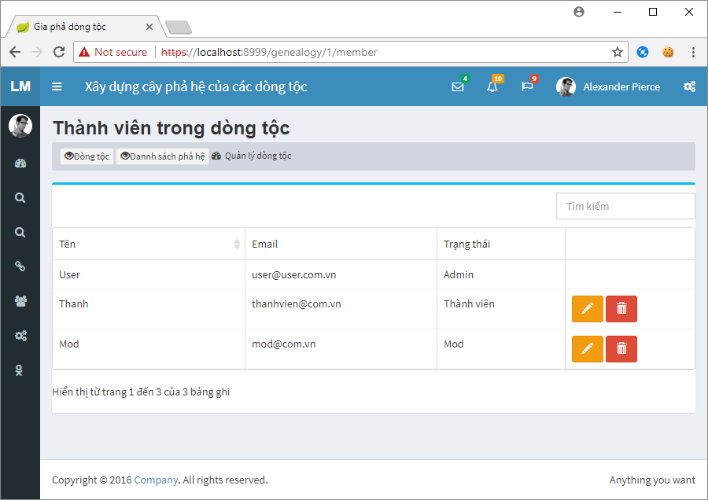

Hình . Trang quản lý thành viên trong dòng tộc

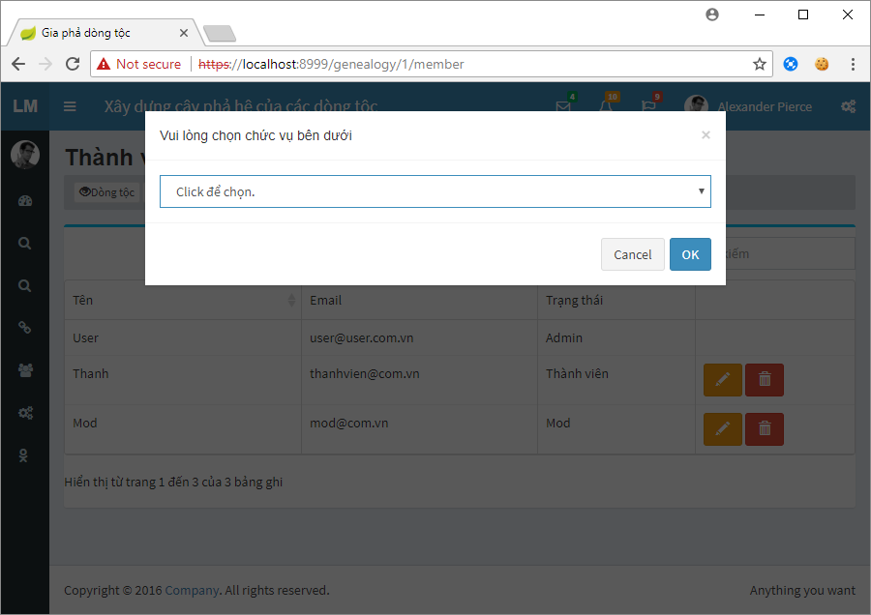

Hình . Trang thay đổi chúc vụ thành viên trong dòng tộc

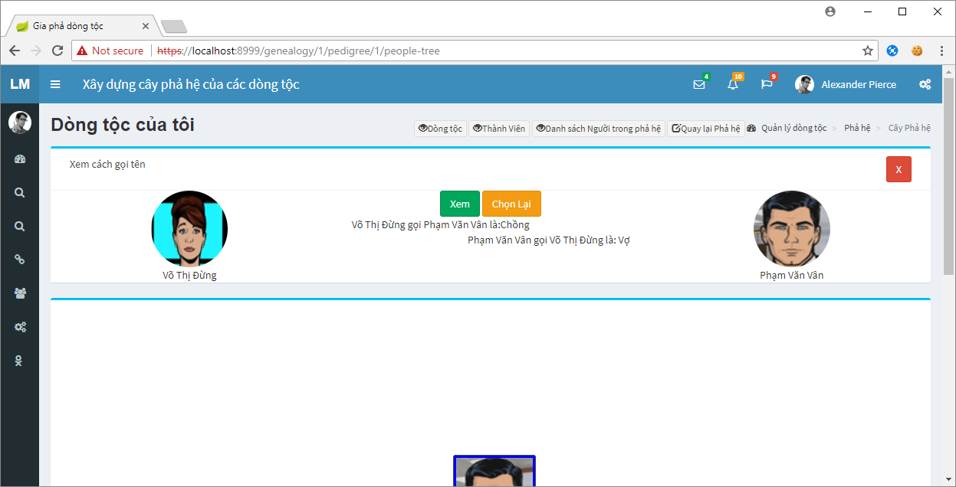

Hình . Trang xem quan hệ giữa các thành viên trong dòng tộc

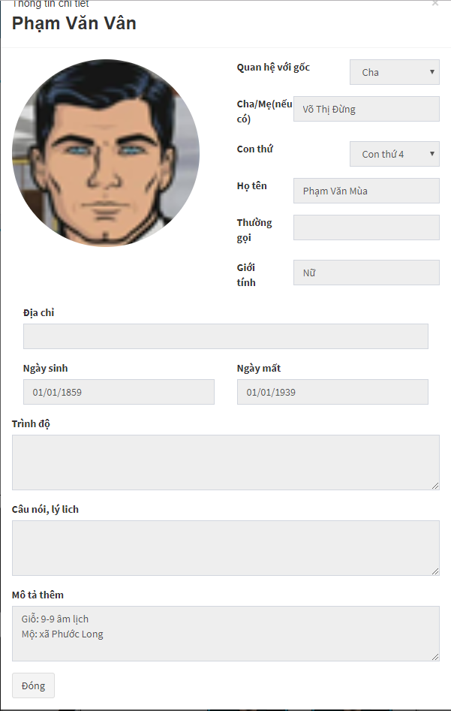

Hình . Thông tin chi tiết thành viên trong dòng tộc

### Kết quả thực hiện

Bảng . Kết quả thực hiện - Admin

|  |  |  |
| --- | --- | --- |
| **Chức năng** | **Tình trạng** | **Mô tả** |
| Đăng nhập | Hoàn thành |  |
| Quản lý thông tin user | Hoàn thành |  |
| Quản lý thông tin dòng tộc | Hoàn thành |  |
| Xem phản hồi về hệ thống | Chưa hoàn thành |  |
| Xem thống kê | Chưa hoàn thành |  |

Bảng . Kết quả thực hiện quản lý dòng tộc – phả hệ

|  |  |  |
| --- | --- | --- |
| **Chức năng** | **Tình trạng** | **Mô tả** |
| Tạo mới dòng tộc | Hoàn thành |  |
| Sửa, xóa dòng tộc | Hoàn thành |  |
| Tìm kiếm dòng tộc | Hoàn thành |  |
| Đăng ký tham gia và phê duyệt tham gia | Hoàn thành |  |
| Tạo mới phả hệ | Hoàn thành |  |
| Sửa, xóa phả hệ | Hoàn thành |  |
| Gộp phả hệ | Hoàn thành |  |
| Nhập phả hệ từ tệp | Hoàn thành |  |
| Xem thông tin phả hệ | Hoàn thành |  |
| Xem thông tin quan hệ, cách gọi tên | Hoàn thành |  |

Bảng . Kết quả thực hiện - Hệ thống server -database

|  |  |  |
| --- | --- | --- |
| **Chức năng** | **Tình trạng** | **Mô tả** |
| Cơ sở dữ liệu | Hoàn thành |  |
| Trang web quản lý | Hoàn thành |  |

## NHẬN XÉT ĐÁNH GIÁ KẾT QUẢ

Qua việc triển khai hệ thống cây phả hệ cho các dòng tộc, tôi có một số nhận xét về kết quả triển khai:

* Hoàn thành được cơ bản hệ thống cây phả hệ cho các dòng tộc
* Triển khai thành công hệ thống cây phả hệ cho các dòng tộc
* Chức năng chưa được đầy đủ và dễ sử dụng
* Hệ thống triển khai chưa tối ưu

## KẾT CHƯƠNG

Chương này trình bày về một số công cụ và phần mềm hỗ trợ trong việc triển khai hệ thống, kèm theo đó là một số hình ảnh của việc triển khai, cũng như là bảng thống kê và nhận xét về kết quả đạt được

# KẾT LUẬN VÀ HƯỚNG PHÁT TRIỂN

## KẾT QUẢ ĐẠT ĐƯỢC

Trong thời gian học tập và nghiên cứu làm đồ án tốt nghiệp, tôi đã nhận được nhiều sự giúp đỡ nhiệt tình của thầy cô cũng như các bạn sinh viên để hoàn thành đề tài, qua quá trình làm đồ án đã thu được các kết quả sau:

### Về mặt lý thuyết

* Hiểu được cách thức xây dựng một phả hệ, dòng tộc
* Hiểu cách vẽ phả hệ trong dòng tộc, và vẽ thành công được phả hệ
* Hiểu hơn về việc phân tích và thiết kế hệ thống
* Nắm được cơ bản frame work Spring boot, bên cạnh đó cũng hiểu hơn về ngôn ngữ java và một số ngôn ngữ khác có sử dụng trong việc triển khai hệ thống
* Nắm được cách cài đặt và phát triển một phần mềm bằng frame work spring boot
* Hiểu hơn về cách thức tổ chức dữ liệu.

### Về mặt thực tiễn

* Xậy dựng cơ bản thành công hệ thống cây phả hệ cho các dòng tộc
* Tìm hiểu và sử dụng công cụ một số hỗ trợ (IntelIJ, TreantJS, BootstrapTable, v.v…)
* Hoàn thành chức năng quản lý cây phả hệ cho người sử dụng
* Hoàn thành chức năng xem quan hệ giữa những người trong phả hệ

Ngoài ra còn một số kết quả nhỏ khác.

## HẠN CHẾ

Tuy nhiên, luận văn còn tồn tại các vấn đề như sau:

* Chưa có nhiều sự tương tác giữa người dùng và hệ thống
* Tương tác và giao diện chưa thật sự dễ sử dụng
* Nguồn dữ liệu ban đầu còn hạn chế
* Hệ thống thiết kế chưa được tối ưu
* Chức năng chưa đa dạng

## KIẾN NGHỊ VÀ HƯỚNG PHÁT TRIỂN

Đề tài này cũng như là ý tưởng của tôi muốn xây dựng một hệ thống cây phả hệ cung cấp một môi trường mở cho tất cả mọi người có thể tìm hiểu về cội nguồn dòng tộc, những người thất lạc quê hương, cội nguồn có thể tìm về được. Nếu có cơ hội tôi sẽ tiếp tục phát triển để mở rộng các chức năng của hệ thống:

* Chức năng bảng tin cho các dòng tộc
* Cho phép hiển thị cộng đồng của dòng tộc nếu muốn
* Thêm các chức năng quản lý và phân quyền cụ thể hơn
* Thêm chức năng phản hồi
* Thêm chức năng chia sẽ và đánh giá
* Ngoài ra còn một số chức năng khác

# TÀI LIỆU THAM KHẢO

* 1. Nguồn <http://thietkegiapha.vn/gia-dinh-dong-ho-va-gia-pha-la-gi.html>
  2. Nguồn <https://vi.wikipedia.org/wiki/Gia_ph%E1%BA%A3>
  3. Nguồn: <http://tuvanditruyen.vn/thong-tin-khoa-hoc/kien-thuc-chung/107/pha-he-pedigree.html>
  4. Trang web: <https://stackoverflow.com>
  5. Trang web: <https://kipalog.com/posts/Gioi-thieu-Spring-Framework>
  6. Trang web <https://lcdung.top/gioi-thieu-ve-spring-boot-spring-boot-la-gi/>
  7. Trang web <https://kipalog.com/posts/Gioi-thieu-Spring-Framework>
  8. Trang web <https://kipalog.com/posts/Spring--Ky-1---Dependency-Injection-trong-Spring>
  9. Trang web <https://stackjava.com/faq/aop-la-gi-aspect-oriented-programming-trong-java.html>
  10. Trang web: <https://www.w3schools.com>
  11. Facebook: <https://developers.facebook.com>
  12. Trang web <https://docs.spring.io/spring/docs/current/spring-framework-reference/web.html>

# PHỤ LỤC